С.В.Силаева, учитель начальных классов
БОУ г. Омска «СОШ №96» г. Омск, Россия

ТЕХНОЛОГИЯ РАЗВИВАЮЩЕГО ОБУЧЕНИЯ Л.В.ЗАНКОВА.
КОНСПЕКТ УРОКА ЛИТЕРАТУРНОГО ЧТЕНИЯ ВО 2 КЛАССЕ «ЧЕРТЫ СХОДСТВА И РАЗЛИЧИЯ В СКАЗКАХ А.С.ПУШКИНА «СКАЗКА О РЫБАКЕ И РЫБКЕ» И БРАТЬЕВ ГРИММ «СКАЗКА О РЫБАКЕ И ЕГО ЖЕНЕ».

Тема урока: «Черты сходства и различия в сказках: А.С.Пушкина «Сказка о рыбаке и рыбке» и братьев Гримм «Сказка о рыбаке и его жене».
Тип урока: урок открытия и предъявления новых знаний.
Планируемые результаты:
личностные:
-формировать интерес к новому материалу и стремление к приобретению новых знаний о сказках А.С.Пушкина и братьев Гримм;
-способность к самоконтролю и самооценке;
-понимать чувства других людей.
метапредметные:
регулятивные:
-уметь ставить учебную задачу на основе соотнесения известного учащимся и неизвестного;
-самостоятельно определять цель учебной деятельности;
-уметь планировать, т.е. определять последовательности промежуточных целей с учетом конечного результата; уметь составлять план и определять последовательность действий.
-осуществлять пошаговый и итоговый контроль (самоконтроль);
-оценивать правильность выполнения действия на уровне адекватной оценки, вносить необходимые коррективы.
познавательные:
-самостоятельно выделять и формулировать познавательную цель;
-осуществлять поиск и выделять необходимую информацию из различных источников информации;
-выделять главное, представлять полученные результаты в виде простых таблиц, схем, рисунков;
-самостоятельно делать выводы;
коммуникативные:
- формировать умение работать в группе: распределять обязанности, договариваться друг с другом, слушать и понимать других, допускать возможность существования у людей различных точек зрения, в том числе не совпадающих с его собственной, учитывать мнение друг друга, высказывать свою точку зрения;
- адекватно использовать речевые средства для решения различных коммуникативных задач, строить монологическое высказывание, владеть диалогической формой речи.
предметные:
-иметь представление о сходстве и различии сказок А.С.Пушкина и братьев Гримм;
-использовать различные источники информации (учебник, хрестоматия, тетради, инструкция, аудио и видеозаписи) с целью поиска и извлечения нужной информации, ответов на вопросы, для создания собственных устных и письменных высказываний;
-коллективно обсуждать прочитанное или увиденное, выдвигать гипотезы и проводить исследования, их подтверждающие или отвергающие, доказывать собственное мнение, опираясь на источник информации, выборочно передавать его содержание;
- ориентироваться в мире популярной литературы.
Цель урока:
формирование ценностного отношения к групповой исследовательской деятельности по открытию новых знаний о сходстве и различии сказок А.С.Пушкина и братьев Гримм из различных источников информации.
Основные понятия: сходство и различие сказок А.С.Пушкина и братьев Гримм ( форма написания, сюжет, герои, характер героев, повторы, состояние моря, просьбы); различные источники информации (учебник, хрестоматия, тетради, компьютер, инструкция, тест, лист оценивания, критерии оценки, аудио и видеозаписи).
Межпредметные связи: литературное чтение, русский язык, математика.
Место урока в разделе: 3-й урок по теме «А.С.Пушкин «Сказка о рыбаке и рыбке».
Оборудование: интерактивная доска «Smart», компьютер, учебник, хрестоматия, тетради, инструкция, тест, лист оценивания, критерии оценки, аудио и видеозаписи сказок А.С.Пушкина и братьев Гримм, презентация.

Этапы урока | Деятельность учителя | Цели | Планируемые результаты | Виды деятельности учащихся
1.Само-определе-ние к деятель-ности. | Диалог педагога, готовность к уроку.  -Какой у нас урок?  -Всё ли готово к уроку?  Проверьте.  Оцените вашу готовность к уроку на основе известных вам критериев.  (Приложение № 1)  -Молодцы! Все готовы!  - А почему вы так сидите?  -А чему урок будет посвящен, вы определите сами. | Включить учащихся в учебную деятельность, эмоционально настроить на урок.  Формирование самооценки готовности ребенка к уроку | Личностные:  включение в учебную деятельность на личностно-значимом уровне  (настрой и готовность к уроку);  регулятивные:  -оценивать готовность к уроку на уровне адекватной самооценки и самоконтроля (Я готов к уроку);  познавательные:  самостоятельно делать выводы. | Выполняют самооценку готовности к уроку по критериям:  -самостоятельность подготовки,  -настрой на урок литературного чтения.  Ведут диалог с учителем:  -Наверное, будем работать по группам.
2.Актуа-лизация  знаний. | - Внимание на экран.  (Видеозапись «Сказка о рыбаке и рыбке»)  А теперь послушайте  (Аудиозапись «Сказка о рыбаке и его жене)  - Так о чем пойдет речь на уроке?  - Кто автор этих сказок? | Актуализиро-вать  знания, для открытия новых знаний | Предметные:  делать выводы на основании аудио и видеозаписи;  познавательные:  - умение воспринимать и выполнять задание;  - самостоятельно делать выводы,  личностные:  ценностное отношение к умению воспринимать и выполнять задание,  понимать чувства других людей. | Смотрят и слушают отрывки из сказок.  Ведут диалог с учителем:  - о «Сказке о рыбаке и рыбке» и  «Сказке о рыбаке и его жене».  - А.С.Пушкин и  братья Гримм.
3 Поста-новка учебной задачи. | -Ребята, сейчас вы будете работать по группам.  Каждая группа выбирает себе задание на листах разного цвета. Это кроссворд, разгадав который, вы подаете сигнал готовности.  (Приложение № 2)  - Какое ключевое слово получилось в каждой группе?  Проверим.  -Оцените разгадывание кроссворда вашей группой на листах оценивания.  (Приложение №3)  -Кто это?  - Из какой сказки эти герои?  - У нас разделились мнения. Что делать?  -Что значит сравнить?  - Сформулируйте тему урока?  - Да, я с вами согласна, вы молодцы! Но более точно тема звучит так: Чем похожи и чем различаются сказки А.С.Пушкина и братьев Гримм.  - Исходя из темы определите цель урока:  Найти черты сходства и различия этих сказок.  - Вам в помощь Инструкция от кота ученого  (Приложение №4)  - Какие источники информации вам могут помочь?  - Какие задачи мы должны поставить для достижения нашей цели?  1. воспользоваться инструкцией, учебником, компьютером, хрестоматией, тетрадями для сравнения сказок;  2. обсудить в группе новый материал и выбрать главное; составить схему на доске  3. распределить в группе порядок представления материала и выбрать ответственных. | Создать ситуацию для формулирова-ния учебной задачи (проблемы, познавательной цели, темы для изучения, действий): подвести детей к тому, что их знаний не хватает. | Предметные:  понимать, что их знаний о сказках не хватает, определять поля незнания;  личностные:  ценностное отношение к умению определять и формулировать проблему, познавательную цель, тему для изучения, предполагать свои действия,  стремление к приобретению новых знаний;  коммуникатив-ные:  -формировать умение работать в группе: распределять обязанности, договариваться друг с другом, слушать и понимать других, допускать возможность существования у людей различных точек зрения, в том числе не совпадающих с его собственной, учитывать мнение друг друга, высказывать свою точку зрения;  познавательные:  -самостоятельно делать выводы;  -самостоятельно выделять и формулировать познавательную цель; определять задачи для ее достижения  уметь ставить учебную задачу на основе соотнесения известного учащимся и неизвестного;  - стремление к приобретению новых знаний;  регулятивные:  -уметь планировать, т.е. определять последовательности промежуточных целей с учетом конечного результата; уметь составлять план и определять последовательность действий. | Распределяют обязанности в группах, выбирают листы и разгадывают  кроссворд, подают сигнал готовности.  Ведут диалог с учителем:  - ключевое слово: старик, старуха, рыбка.  Лопают шары на интерактивной доске, сравнивают слова.  Оценивают работу группы над кроссвордом на листах оценивания.  - Это герои сказки.  Предполагают.  - Сравнить сказки.  -Чем похожи и чем различаются.  Формулируют тему, затем читают точную формулировку на слайде  Формулируют цель, затем читают точную формулировку на слайде.  - компьютер, учебник, хрестоматия, тетради, инструкция,  Формулируют задачи, затем читают точную формулировку на слайде.
4.  Открытие нового знания | Учитель организует работу в группах для поиска информации из перечисленных источников, дает консультацию. | Создать ситуацию для решения поставленных задач. | Предметные:  коллективно обсуждать прочитанное или увиденное, выдвигать гипотезы и проводить исследования, их подтверждающие или отвергающие, доказывать собственное мнение, опираясь на источник информации, оформлять ответы в виде схемы.;  личностные:  ценностное отношение к  приобретению новых знаний,  пониманию чувств других людей;  познавательные:  -осуществлять поиск и выделять необходимую информацию из различных источников информации;  -выделять главное;  регулятивные:  -оценивать правильность выполнения действия на уровне адекватной оценки, вносить необходимые коррективы.  коммуникативные:  формировать умение работать в группе: распределять обязанности, договариваться друг с другом, слушать и понимать других, допускать возможность существования у людей различных точек зрения, в том числе не совпадающих с его собственной, учитывать мнение друг друга, высказывать свою точку зрения; | Работают в группах по инструкции с источниками информации, составляют схемы, используя опорные слова-карточки на доске.  Подают сигнал готовности.
5. Первич-ное зак-репление. | Учитель предлагает каждой группе рассказать о результатах проделанной работы.  (Приложение № 5)  -Оцените работу всей вашей группы.  - Проаргументируй, Cаша, почему выбрал зеленый жетон?  -А теперь оцените лично себя.  - Почему, Оля, довольна?  Физминутка.  «Море волнуется – раз,  море волнуется – два,  море волнуется – три,  морская фигура на месте замри!» | Создать ситуацию для представления и  оценивания детьми  результатов  своей  работы. | Предметные:  -доказывать собственное мнение, опираясь на источник информации, выборочно передавать его содержание;  личностные:  ценностное отношение к  умению  представлять и  оценивать  результаты  своей работы;  коммуникативные:  слушать и понимать других, допускать возможность существования у людей различных точек зрения, в том числе не совпадающих с его собственной, учитывать мнение друг друга, высказывать свою точку зрения;  - адекватно использовать речевые средства для решения различных коммуникативных задач, строить монологическое высказывание , владеть диалогической формой речи;  регулятивные:  -оценивать правильность выполнения действия на уровне адекватной оценки, вносить необходимые коррективы. | Рассказывают о результатах своей работы, используя составленные схемы.  Оценивают работу группы и лично себя с помощью жетонов, аргументируют, и на листах оценивания.
6. Самос-тоятель-ная работа | - А сейчас я предлагаю проверить ваши знания, для этого вы самостоятельно выполните тест.  (учитель раздает каждому тест)  (Приложение № 6)  - А теперь сравните ваши ответы с образцом на доске и поставьте внизу общий балл, оценивая каждый правильный ответ в 1 балл.  (Приложение № 7)  Оцените свой результат теста на основании следующих критериев  (Приложение № 8) | Организация самостоятельной работы и оценки владения новым знанием | Предметные:  Закрепление и применение ЗУН при выполнении теста;  личностные:  ценностное отношение к  умению осуществлять  самоконтроль и самооценку;  регулятивные:  -осуществлять пошаговый и итоговый контроль (самоконтроль). | Самостоятельно выполняют тест.  Сравнивают свои ответы с образцом на доске, ставят общий балл.  Оценивают себя по критерия на слайде с помощью жетона.
7.  Повторе-ние | - Чтобы повторить все, что вы сегодня узнали, предлагаю каждой группе выполнить задание на интерактивной доске.  1 группа:  Распредели просьбы  (Приложение № 9)  2 группа  Составь картину «Сказка о рыбаке и рыбке»  3 группа  Составь картину «Сказка о рыбаке и его жене»  (Приложение №10)  - Давайте проверим, как группы справились с заданиями.  - Оцените друг друга. | Создать условия для развития умений и навыков по применению новых знаний включения их в систему знаний. | Предметные:  использовать новые знания при выполнении и составлении различных творческих заданий  личностные:  ценностное отношение к  возможности применять новые знания  при выполнении  различных заданий,  к умению осуществлять  самоконтроль и самооценку. | Выполняют задания на интерактивной доске.  Оценивают работу группы и лично себя с помощью жетонов, и на листах оценивания.
8. Рефлек-сия. | - Давайте вернемся к цели урока. В чем она заключалась?  -Удалось ли её достичь?  А теперь попробуем ответить на вопрос в начале урока:  из какой сказки эти герои?  -А в чем ценность этих знаний для вас лично?  -Оцените работу всей вашей группы за весь урок и лично себя и поставьте себе отметку на листах оценивания с помощью критериев на экране.  (Приложение №11)  Молодцы! Вы сегодня очень плодотворно поработали!  Домашнее задание: выучить наизусть отрывок из сказки А.С.Пушкина.  Урок окончен.  Всем спасибо! | Создание условий для рефлексии, формирование системы ценностей (зачем ребенку нужны эти новые знания), оценивания работы группы и самооценки за весь урок. | Личностные:  ценностное отношение к  новым знаниям, к умению осуществлять  самоконтроль и самооценку;  регулятивные:  -осуществлять пошаговый и итоговый контроль (самоконтроль). | Вспоминают цели урока. анализируют их достижение.  -из «Сказки о рыбаке и рыбке» А.С.Пушкина .  Определяют ценность новых знаний для себя лично, оценивают работу всей группы за весь урок и лично себя.

Список литературы:
- Березина Э.В. Поурочно-тематическое планирование к учебникам В.Ю.Свиридовой «Литературное чтение». Самара: Корпорация «Федоров», Издательство «Учебная литература», 2012 г.-С. 46-48
- Свиридова В.Ю., Н.А.Чуракова. Литературное чтение. - Самара: Корпорация «Федоров», Издательство «Учебная литература», 2012 г.-С. 116-125.
- Свиридова В.Ю. Хрестоматия. - Самара: Корпорация «Федоров», Издательство «Учебная литература», 2012 г.-С. 116-125.
- Планируемые результаты начального общего образования. М.: Просвещение 2010г.
- Картинки [Электронный ресурс]. – Режим доступа: http://skaz-pushkina.ru/rr_1.html

ПРИЛОЖЕНИЯ
Приложение №1
Критерии оценок:
- очень старались, работа выполнена правильно, очень довольны результатом;

- старались, но есть еще над чем работать, не очень довольны результатом;

- не очень старались, не довольны результатом.

Приложение №2
Кроссворд

 | 5 |  |  |  | 7
 | 3 |  | 4
1 | 2 |  |  |  |  |  |  | 6
1) Там на неведомых дорожках ……. невиданных зверей.
2) Ровно 30 лет и …… года.
3) Очи.
4) У самого синего ……
5) Старуха пряла свою ……
6) Ничего не сказала рыбка, лишь ….. по воде плеснула.
7) Бог с тобою, золотая ……..

 |  | 3 |  | 5
1 |  |  | 4
 | 2 |  |  |  | 6

1) Там чудеса: там леший бродит……. на ветвях сидит.
2) Густые водоросли.
3) Очи.
4 А пред нею разбитое ……
5) Там чудеса: там …… бродит.
6) И днем и ночью ……. ученый.

 | 2 |  |  |  |  |  | 5
1
 |  |  | 3
 |  |  |  |  | 4

1) Заостренная палочка для стрельбы из лука.
2) Продолговатый сосуд для стирки белья.
3) Плод яблони.
4 И днем и ночью ……. ученый.
5) Там чудеса: там леший бродит……. на ветвях сидит.

Приложение №3
Маршрутный лист оценивания

 | Разгадывание  кроссворда | Поиск информации о своем герое, обсуждение в группе, выбор главного и распределение порядка выступления | Представление результатов своей работы | Результаты теста участников группы | Работа в течение всего урока

Приложение №4


Инструкция №1 от кота ученого
Составь схему «Сходство» по вопросам:
- Похожи ли сюжеты сказок?
- Где жили герои?
- Сколько главных героев?
- Как меняется море?
- Есть ли одинаковые просьбы? Какие?
- Какие по характеру жены, мужья?
- Есть ли повторы?
- Как поступают старик и рыбак при первой встрече с рыбкой?
- Похожи ли действия старика и рыбака?
- Как меняются просьбы: становятся легче или сложнее?

Инструкция №2
Составь схему «Различие» по вопросам:
- В какой форме написана каждая сказка?
- Как называются главные герои?
- Кто волшебный помощник?
- Чем ловили рыбу старик и рыбак?
- Сколько раз ходили к морю старик и рыбак?
- Сколько просьб было?
- Просьбы разные или одинаковые?
- Что меняется: море или небо?
- Есть ли слова-заклинания?
- Упоминается ли имя старухи и жены рыбака?
- Как называет рыбка старика и рыбака?

Инструкция №3
Составь схему «Состояние моря» по вопросам:
- Каким было море в начале каждой сказки?
- Как менялось по порядку состояние моря в каждой сказке дальше?
- Каким стало море при последней просьбе в каждой сказке?

Приложение №5

Сходство
«Сказка о рыбаке и рыбке» | «Сказка о рыбаке и его жене»
Похож сюжет
У моря
3 героя
Усиление бури
Изба
Покорный муж и жадная жена
Повторы
Отпускает рыбку
Действия мужа
Просьбы все сложнее

Различие
«Сказка о рыбаке и рыбке» |  | «Сказка о рыбаке и его жене»
Стихотворная |  | Прозаическая
Старик - старуха |  | Рыбак – жена
Золотая рыбка |  | Камбала - рыба
Невод |  | Удочка
6 раз |  | 7 раз
5 просьб |  | 6 просьб
Разные просьбы
Море |  | Море и небо
 |  | Слова – заклинания
 |  | Имя жены
Старче |  | Рыбак

Состояние моря
«Сказка о рыбаке и рыбке» |  | «Сказка о рыбаке и его жене»
Синее море |  | Зеркальная вода
Слегка разыгралось |  | Позеленело
Помутилось |  | Потемнело
Не спокойно |  | Черное стало
Почернело |  | Вздулось
Черная буря |  | Бушевало
 |  | Буря, гром и молнии

Приложение № 6
Тест
1. Кто автор «Сказки о рыбаке и его жене»?
А) А.С. Пушкин. Б) Братья Гримм. В) К.И. Чуковский.
2. Чем похожи обе сказки?
А) сюжетом. Б) просьбами. В) состоянием моря.
3. Как начинается пушкинская «Сказка о рыбаке и рыбке»?
А) «Жили-были старик со старухой». Б) «Жили-были дед да баба.
В) «Жил старик со своею старухой».
4. Какой рыболовной снастью ловил рыбу рыбак из «Сказки о рыбаке и его жене»?
А) удочкой. Б) неводом. В) бреднем.
5.Сколько раз закидывал старик невод в тот день. Когда поймал золотую рыбку?
А) 2 раза. Б) 3 раза. В) 5 раз.
6. Сколько желаний старухи исполнила золотая рыбка?
А) три. Б) четыре. В) пять.
7. Сколько лет жили старик и старуха из сказки Пушкина?
А) три дня. Б) четыре года. В) тридцать лет и три года.
8. Кем желала стать старуха из пушкинской сказки в самой заветной своей мечте?
А) Княгиней тьмы. Б) Владычицей морской. В) Царицей полей.
9. Какая одинаковая просьба была в обеих сказках?
А) корыто. Б) избу. В) императрицей.
10.За что в «Сказке о рыбаке и рыбке» была наказана старуха?
А) за лень. Б) за вранье. В) за жадность.

Приложение № 7
Проверь:
1) Б. 2) А. 3) В. 4) А. 5) Б. 6) В. 7) В. 8) Б. 9) Б. 10) В.

Приложение № 8
Критерии оценки:
9 -10 баллов -

5 - 8 баллов -

0 - 4 баллов -

Приложение №9
Собери просьбы:
«Сказка о рыбаке и его жене»


корыто, избу, замок, богом, императрицей, столбовою дворянкой, королевой,
Папой Римским, владычицей морскою, царицей.

Приложение №10
Составь картину:
«Сказка о рыбаке и его жене» «Сказка о рыбаке и рыбке»
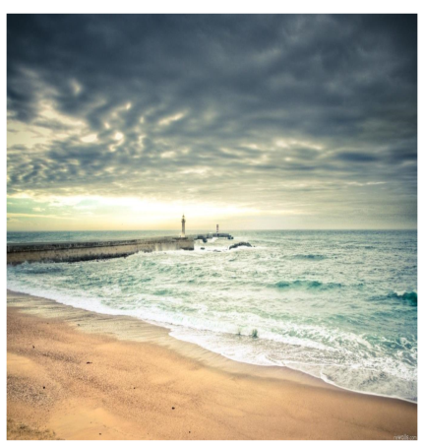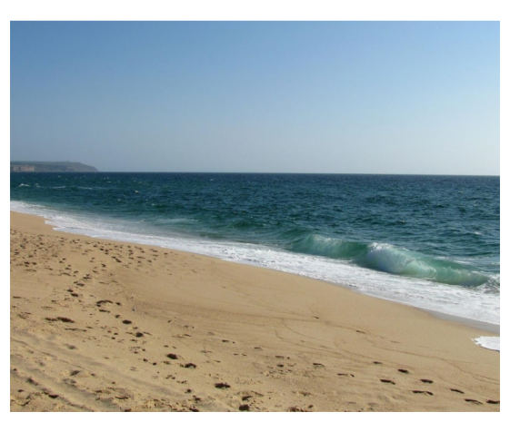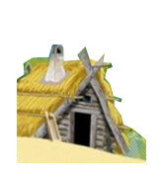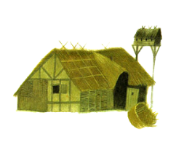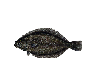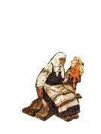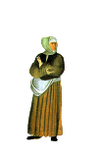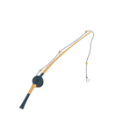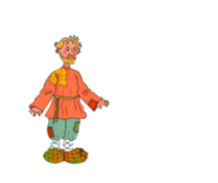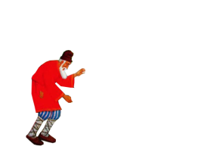

Приложение №11
Критерии отметок:

5 - «5»

1-2 - «4»

3-5 - «3»

5 - «2»

